План-конспект занятия:
«Создание иллюстраций к пройденным темам»
Цель: знакомство обучающихся с образами персонажей в музыке, живописи.
Задачи:
- развитие эмоционально-осознанного отношения к произведениям разных видов искусства, понимание их жизненного и духовно-нравственного содержания
- формирование музыкально-практических умений и навыков музыкальной деятельности (восприятие, исполнение), а также – творческих способностей детей.
Оборудование: компьютер.

Как нарисовать львенка из советского мультфильма
Сейчас будем рисовать львенка из советского мультфильма «Как львенок и черепаха пели песенку», а вот часть песенки, которую они пели:
Я на солнышке лежу,
Я на солнышко гляжу…
Всё лежу и лежу,
И на солнышко гляжу.
Носорог, рог, рог идёт,
Крокодил, дил, дил плывёт.
Только я всё лежу
И на солнышко гляжу…
Шаг 1. Первым делом рисуем тонкими линиями окружность и направляющие. Затем рисуем большой нос у львенка и мордочку. Затем рисуем большие уши. Смотрится, как мышь с усами, совсем не похожа на львенка, но все еще впереди.
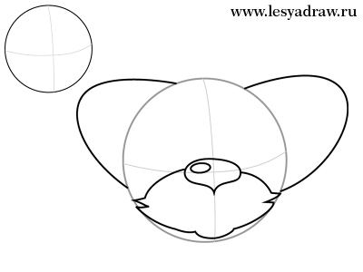
Шаг 2. Рисуем глаза у львенка, на зрачках блик. На каждом глазе рисуем по две больших ресницы, сбоку глаза небольшие морщинки. Потом рисуем рот у львенка.
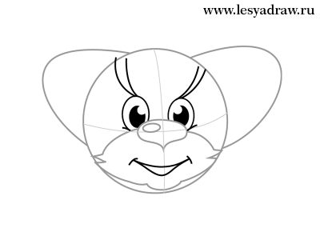
Шаг 3. Рисуем мохнатую шерсть на голове у львенка. Потом стираем круг и направляющие линии.
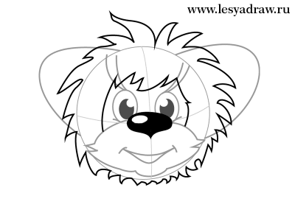
Шаг 4. Рисуем точки на щечках у львенка и усики. Потом начинаем рисовать шерсть, которая находится за ушами у львенка.
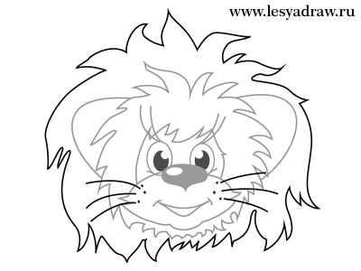
Шаг 5. Сначала рисуем тело от шерсти, потом рисуем живот и пупок у львенка. После этого начинаем рисовать задние лапы.
Шаг 6. Рисуем передние лапки у львенка, смотрим на картинку.
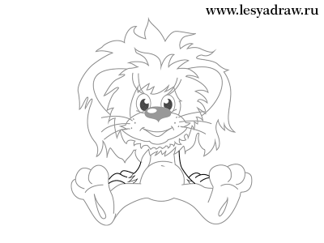
Шаг 7. Все линии обводим пожирнее.

Ожидаемый результат
Обучающиеся должны уметь соотнести разные виды искусства и найти их общие изобразительные свойства. При разработке занятия используется технология развивающего обучения, игровая технология, использование элементов здоровьесберегающих технологий, методы: «мозговой штурм», метод художественного, нравственно-эстетического познания музыки, творческое задание.
Список литературы, используемой при подготовке, в том числе ресурсов сети Интернет :
youtube.com›watch?v=EtFSHw2QjHM

